教学设计
课程基本信息
学科 | 艺术 唱游·音乐 | 年级 | 一年级 | 学期 | 春季
课题 | 第五单元 劳动最光荣  小小演奏家 牧童谣
编写教师 | 吴立群 | 工作单位 | 九江市教育科学研究所
指导专家 | 杨文立 | 工作单位 | 江西省教育厅教学教材研究室
指导专家 | 胡宏莉 | 工作单位 | 人民教育出版社
教学目标
1．看谱聆听《牧童谣》，准确识读乐谱。
2．熟悉左手与右手在键盘上的不同位置及其对应的音高，与教师合作演奏歌曲。
3．能做到边演奏边歌唱。
教学内容
教学重点
能分别用左手和右手及其正确的指法弹奏歌曲。
教学难点
能与他人合作演奏，并能做到边弹边唱歌曲。
教学过程
教学环节 | 主要师生活动
导入 | 复习“手指编号”，随音乐进行手指游戏。
新知探究——演奏《牧童谣》 | 创设“伶伦大剧院小演奏家选拔赛”情境。  1．熟悉歌曲  （1）教师播放音乐《牧童谣》，学生初步感知歌曲的情绪和速度。  （2）教师介绍歌曲的表现内容。  （3）学唱《牧童谣》  ①学生识读歌谱并逐句演唱，注意第三小节的音准。  ②学生填词演唱歌曲。课件出示完整歌谱，带词演唱歌曲。  （4）闯关游戏  ①游戏一：“眼观六路”。  学生根据老师指挥的不同速度和力度演唱歌曲。  ②游戏二：“耳听八方”。  学生聆听低声部，随音乐用手指点读歌谱。  2．键盘游戏  （1）教师出示多种键盘图示，学生按照手指编号快速找到手在键盘上的位置。  （2）演奏口诀  ①教师播放演奏口诀（1指弹一弹，2指弹一弹，3指弹一弹，4指弹一弹，5指弹一弹，往前走，回头来，5到1，1最后回到5）和手指练习示范视频。  ②引导学生在以下键盘位置进指法练习。  3．演奏歌曲  （1）左右手演奏练习  ①教师出示带指法的演奏谱，学生分小组自由练习。  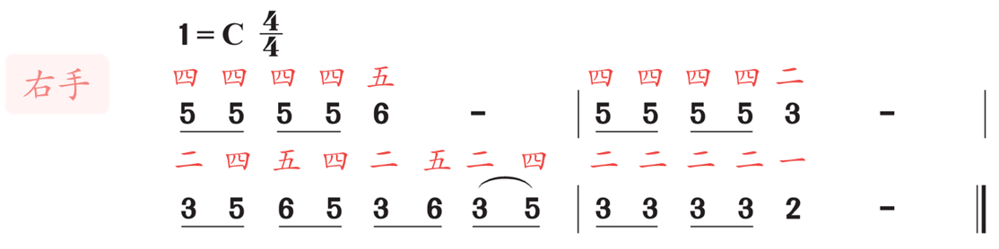  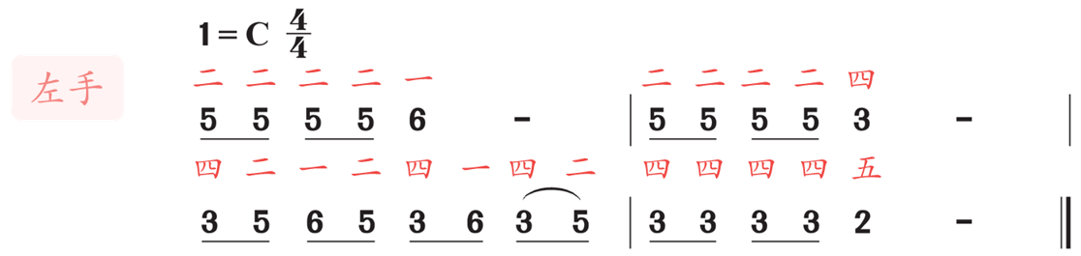  ②师生合作演奏  合作一：师＋全班合作演奏。  合作二：师＋一位学生合作演奏，其他学生演唱。  合作三：生＋生合作演奏，其他学生演唱。  （根据班级具体情况选择合作方式）  （2）“凤鸣山谷演奏会”小演奏家选拔  学生分组，每组选派一位学生参与选拔，由其他学生共同评选，最终选出最优秀的学生代表凤鸣山谷去参加“伶伦大剧院小演奏家选拔大赛”。
  左手指法：4212 4142 | 右手指法：2454 2524
  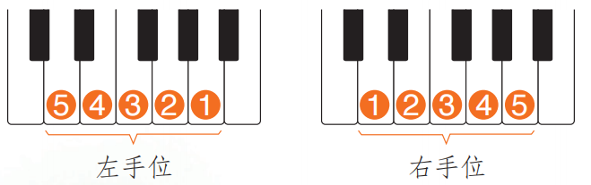
课堂小结 | 今天我们通过学习弹奏民歌《牧童谣》，学会了新的键盘位置，掌握了更多的弹奏指法。希望同学们课下能多多练习，可以尝试为《牧童谣》设计其他指法，试着弹一弹。

